Техническое задание
на поставку информационных стендов для ДГУ.
Место выполнения работ: Брянская область г. Клинцы ул. 2-я Парковая 2
Сроки выполнения работ: до 10.06.2026 года
Объем выполняемых работ: согласно Ведомости объемов работ
Подрядчик должен выполнять работы в соответствии с требованиями законодательства Российской Федерации, установленными к таким работам;

- Стенд 1 (Дизельгенераторная)- 2 штуки
Характеристики:
Габаритный размер 600х400 мм
Основа пластик ПВХ 3 мм + широкоформатная печать на матовой пленке
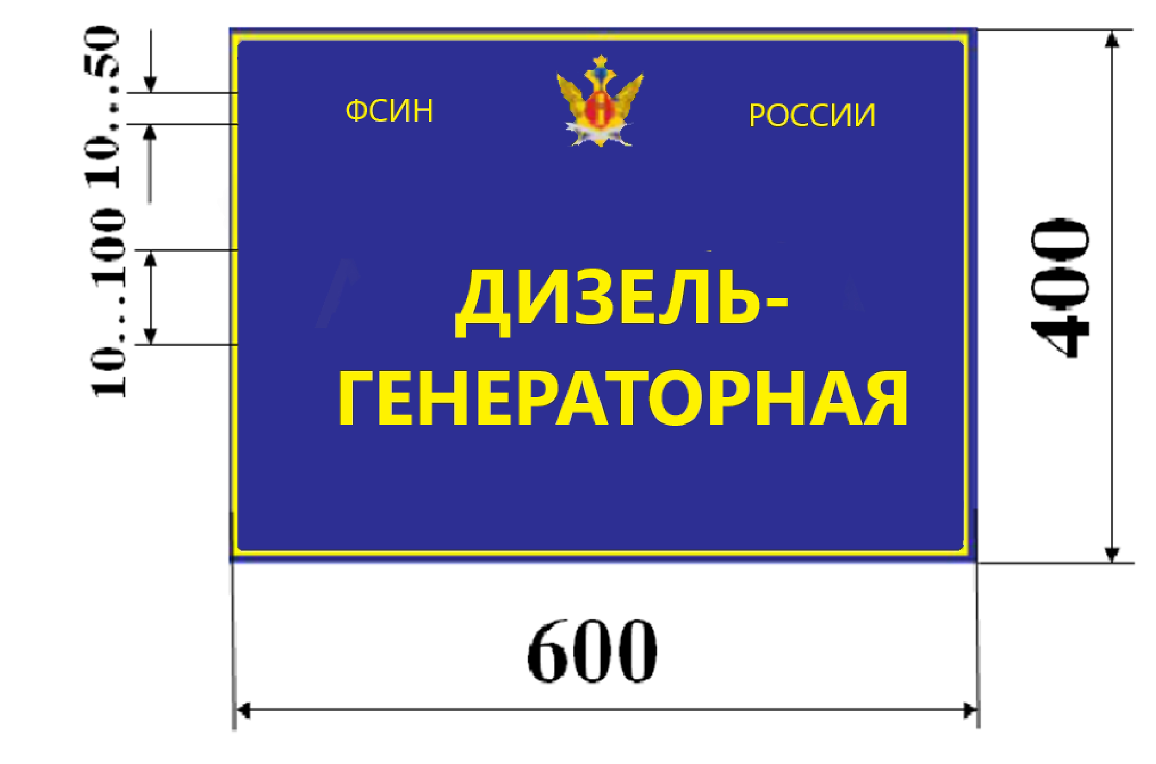

- Стенд 2 (Однолинейная схема)- 2 штуки
Характеристики:
Габаритный размер 900х1100 мм
Основа пластик ПВХ 3 мм + широкоформатная печать на матовой пленке
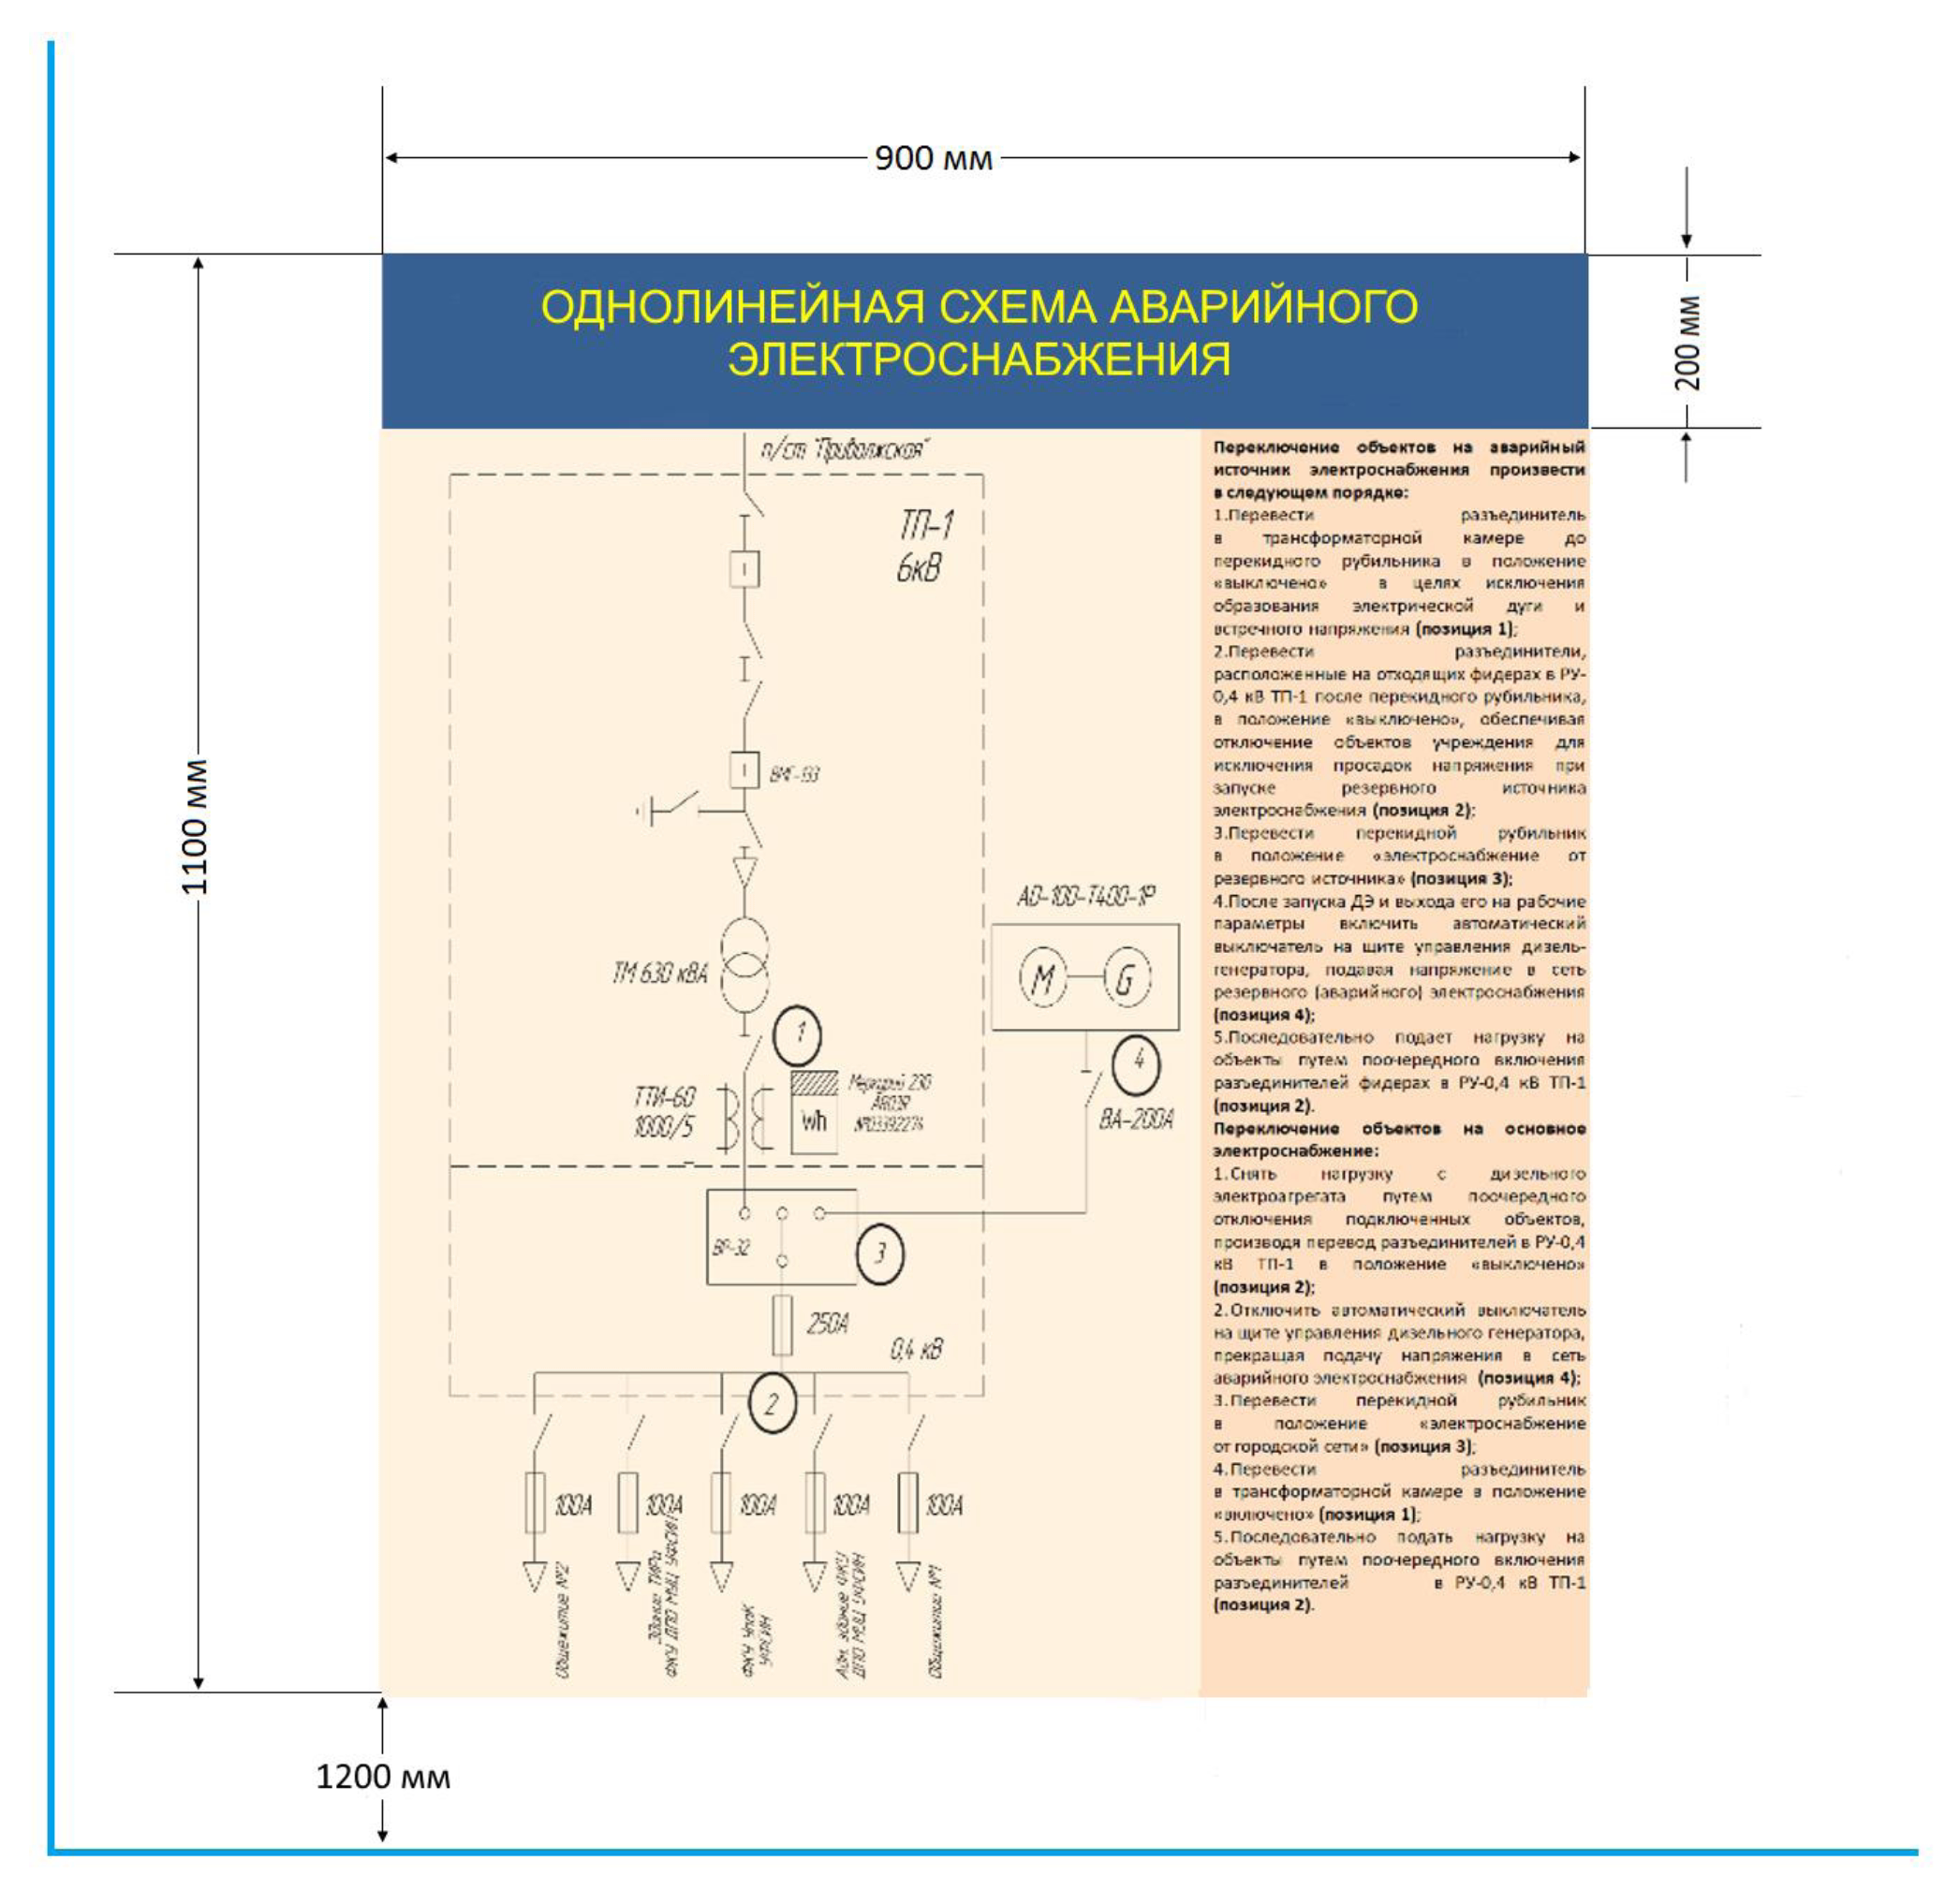
(данное изображение носит информационный характер)

- Стенд 3 (Документация)- 2 штуки
Характеристики:
Габаритный размер 900х1100 мм
Основа пластик ПВХ 3 мм + широкоформатная печать на матовой пленке
6 Карманов формата А4
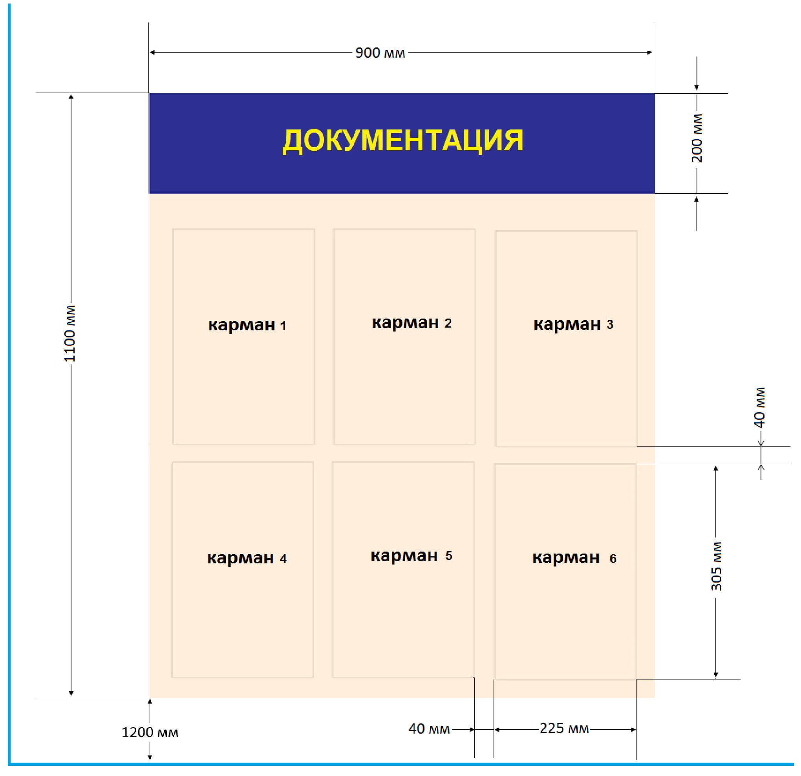

- Стенд 4 (Инструменты)- 2 штуки
Характеристики:
Габаритный размер 900х1100 мм
Основа пластик ПВХ 3 мм + широкоформатная печать на матовой пленке
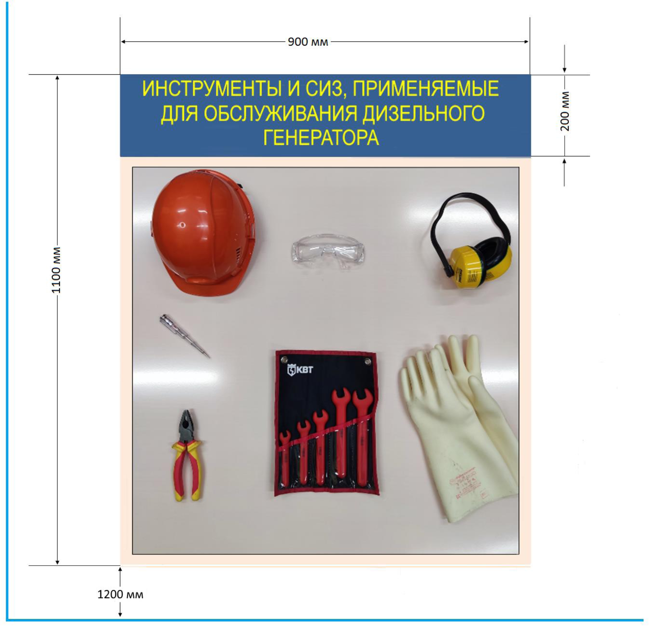

Главный инженер А.А. Добросердов

